1引言 2
1.1编写目的 2
1.2背景 2
1.3定义 2
1.4参考资料 2
2用途 3
2.1功能 3
2.2性能 3
2.2.1精度 3
2.2.2时间特性 3
2.2.3灵活性 3
2.3安全保密 3
3运行环境 4
4使用过程 4
4.1 软件形态 4
4.2 运行程序 5
4.2.1 运行Server 5
4.2.2 运行M Server 9
4.2.3 运行Windows Client 10
4.2.4 运行Android客户端 12
4.3 更改配置 12
4.4 Windows客户端操作 13
4.4.1 选择表 13
4.4.2 查询数据 14
4.4.3 修改操作 16
4.4.4 删除操作 18
4.4.5 添加操作 19
4.4.6放弃操作 21
4.5 Android客户端操作 22
4.5.1选择表 23
4.5.2 查询操作 24
4.5.3 修改操作 25
4.5.4删除操作 26
4.5.5 增加操作 26

用户手册（GB8567——88）

1引言

1.1编写目的
该手册为调试器使用说明文档，讲述主要操作及注意事项。

1.2背景
调试器是在KR学习期间，为巩固第三阶段所学知识（汇编、PE结构、异常处理，数据关系、数据结构等），由授课教师提出，学生需按既定时间完成的项目。
希望通过该项目，加深对知识的理解，打造属于自己的调试器。

1.3定义
[param] : 表示可选参数
比如g [addr] 表示g命令可直接运行，也可添加addr参数运行

A|B : 表示可能的参数列表
比如bh addr e|w|a 1|2|4 表示可在addr处设置长度为1（或2或4）的硬件执行（或写入或访问）断点。

临时断点：调试器内部为维护某些功能、状态而自己设置的断点。

1.4参考资料
第三阶段各课程笔记》
《Windows PE权威指南》
《软件调试》
《IA-32 Intel Architecture Software Developer's Manual Volume 2 Instruction Set Reference》
《IA-32 Intel Architecture Software Developer's Manual Volume 3 System Programming Guide》
《MSDN》

2用途

2.1功能
构建基本的调试框架，并实现以下功能：
- 基本的运行功能：
    - 单步步入 (t)
    - 单步步过 (p)
    - 运行 (g [地址])

- 基本的数据查看、修改功能：
    - 反汇编 (u [addr])
    - 显示内存数据(d [addr])
    - 查看寄存器 (r)
    - 修改数据 (e [addr])
    - 查看模块 (lm)

- 一般断点相关功能：
    - 设置断点 (bp addr)
    - 显示断点 (bpl)
    - 禁用/激活断点(bpd/bpe id)
    - 删除断点 (bpc [id])

其中,id为bpl所罗列结果的序号。

- 硬件断点相关的功能：
    - 设置断点 (bh addr e|w|a 1|2|4）
    - 显示断点 (bhl)
    - 删除断点 (bhc [id])

其中，e表示硬件执行断点，w硬件写入断点，a硬件访问断点
硬件断点的可选长度1，2，4，需要根据地址的对齐情况来确定。

- 内存断点相关的功能
    - 实现多内存断点功能
    - 设置断点 (bm addr a|w len)
    - 查看所有内存断点(bml)
    - 查看分页内断点 (bmpl)
    - 删除断点 (bmc [id])

- 自动跟踪记录功能
    - 记录运行中执行的指令 (trace addrstart addrend [modulename])

- 脚本功能
    - 导出本次运行所执行的所有命令 (es)
    - 导入之前保存的命令，并进行执行 (ls)

- 其他功能
    - 退出 (q)
    - 查看栈 (ss) (show stack)
    - 查看函数列表 (sf) (show functions)

如下图所示：
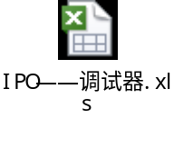

2.2性能

2.2.1精度
无

2.2.2时间特性
无

2.2.3灵活性
无

2.3安全保密
无

3运行环境
Windows XP(或以上)系统
控制台环境

4使用过程

4.1 软件形态
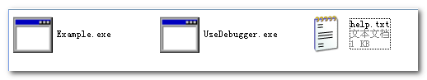
随本系统分发的文件
- UseDebugger.exe （调试器）
- Example.exe （测试程序)
- Help.txt (帮助文档，可用的命令)

后续在用户使用过程中，可能根据不同的命令生成不同的文件（如所有操作的记录、导出的脚本等等）。

具体使用，后续环节介绍。

4.2 调试程序的方式

4.2.1 新建进程调试
- 双击运行UseDebugger.exe

会出现类似如下的图形：
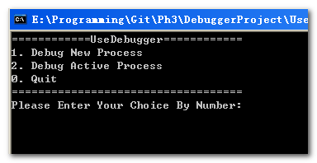
按照图中提示，输入1，然后回车

- 选择被调试目标程序

按下图所示，选择相应的目标程序。
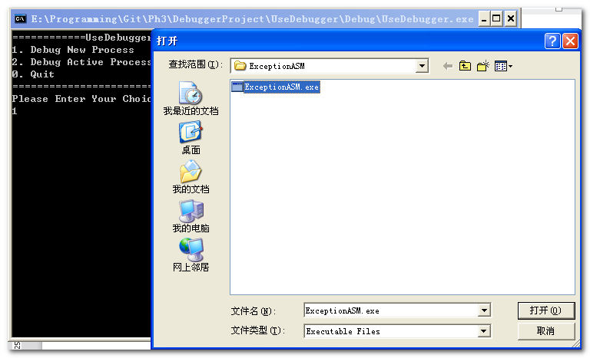

如果出现类似如下的界面，则表明新建进程调试成功。
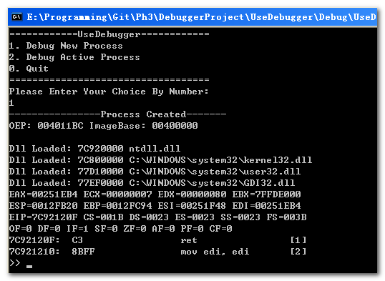
详细的调试操作，可参见后续章节4.3 系统断点。

4.2.2 附加进行调试
与新建进程调试的操作类似。
运行UseDebugger.exe后，在主界面输入2，回车，会看到如下的界面。
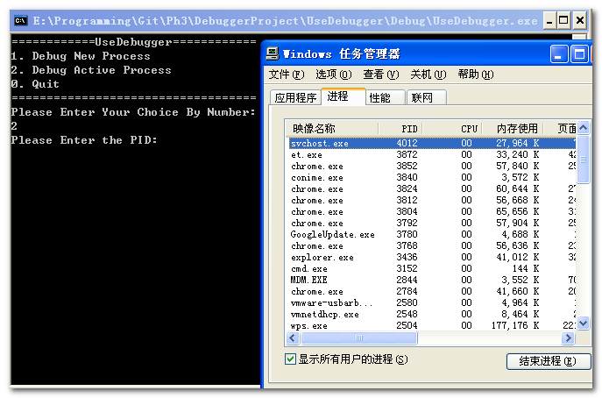
此时，你可根据任务管理器，获取目标程序的PID。
然后关闭进程管理器，在主界面上输入PID，回车即可。
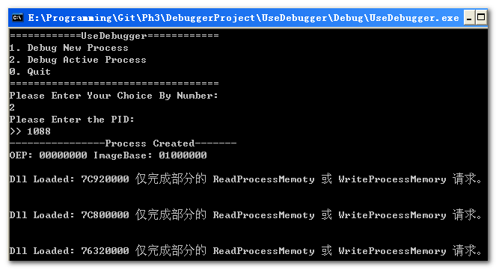

如果附加进程调试程序，则会出现类似如上的图形。
（这里仍然存在问题，TBD)

4.2.3 查看帮助
如下所示, 可在运行UseDebugger.exe之后，按照提示，输入3，即可查看开启调试后的可用命令。
此外，这些命令在开启调试后，也可通过输入”help”或者”?”来获取。

//help.txt inserted here
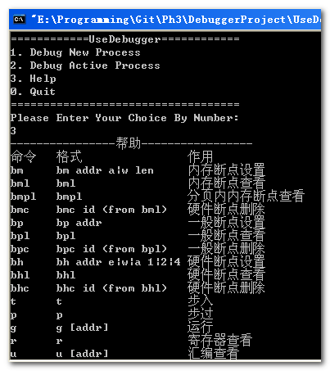

下面以随系统一同分发的测试程序Example.exe为例，来共同了解下本调试器的使用。

4.3 系统断点、程序入口点(OEP)
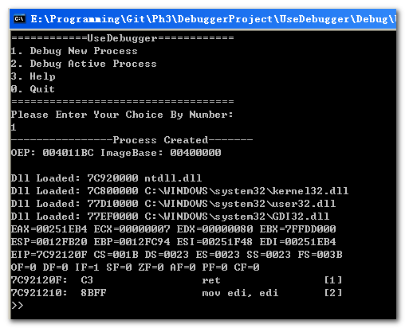

按照4.2.1 新建进程调试的操作，开启调试后，调试器会停在如上的状态。
这是系统断点的原因。

此时，如无特殊需要，可直接以g命令直接运行。进入到下一个状态。
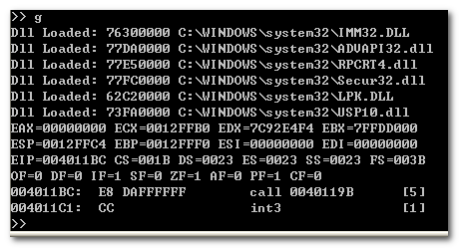
这是程序入口点所在(OEP)。
为调试方便，这里显示了两条指令。
现在，可开始如下的调试操作。

4.4 基本数据、汇编、寄存器查看

4.4.1 u
查看汇编指令: u [addr]
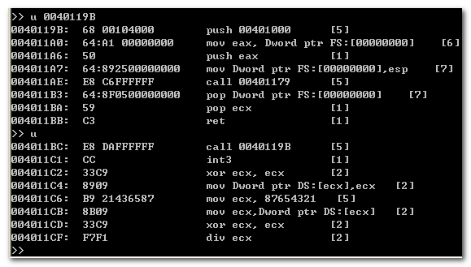
如上图所示，可用u addr 来查看指定位置的汇编指令。
当没有特别指定addr时，会在上次操作的基础上继续。

这给调试带来了方便，但同时也要注意当没有指定addr时，不是对eip处的指令进行汇编显示。这与通常的调试器有所不同。
比如，
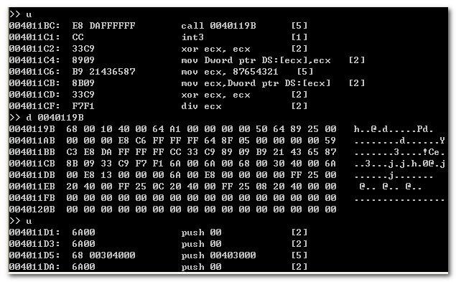
这里在u之后，执行了d命令以进行数据的查看。
然后，继续执行u指令，此时，是在上次u指令的基础上的汇编结果。

4.4.2 d
查看数据：d [addr]
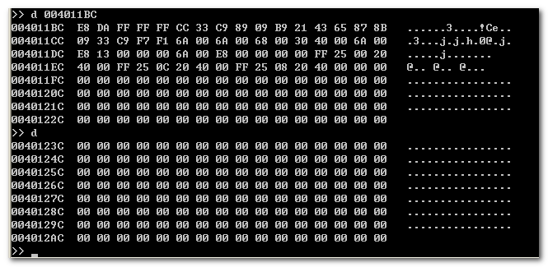
其操作，与u操作类似。

4.4.3 r

不知道现在身在何处？想知晓各寄存器的状态？可借助r命令
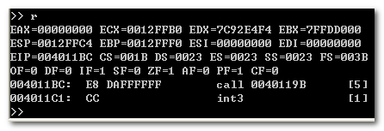

4.5基本运行命令

4.5.1 g
上面已经用过g命令，可直接运行程序。
当有断点或者其他条件触发时，它会停留在相应的位置。

运行到指定位置: g addr
直接运行 : g

这里先来看看g addr命令。
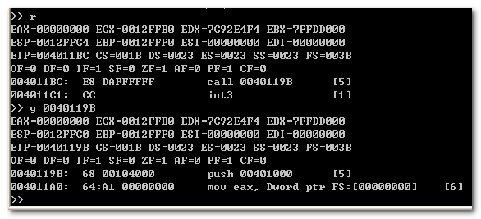

4.5.2 t
步入(step into)： t
此外，也可通过t命令，来一步步的跟进指令。
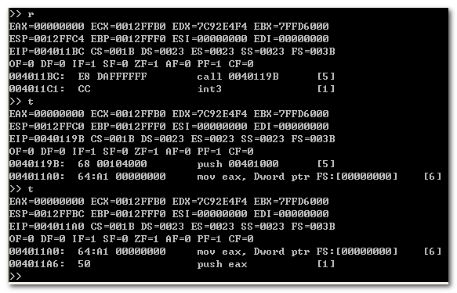

4.5.3 p
步过（step over) : p
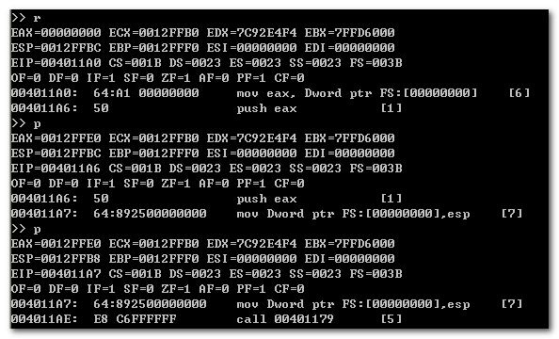
可见，针对一般的指令，p的执行效果与t是一样的。
当针对call指令时，它会将call函数运行完毕，然后停留在call的下一条指令处。
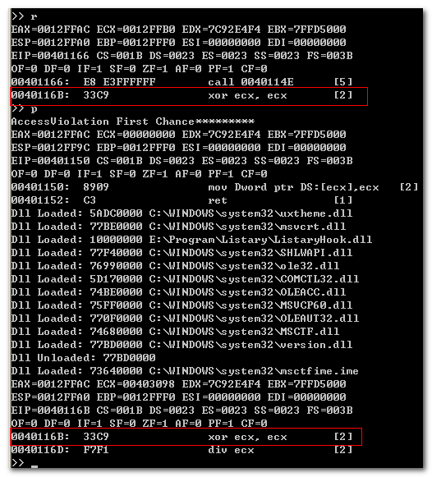

4.6一般断点

4.6.1 bp
设置一般断点：bp addr

在指定的地址设置一般断点，当运行到此地址时，调试器会暂停在此处，与用户进行交互。
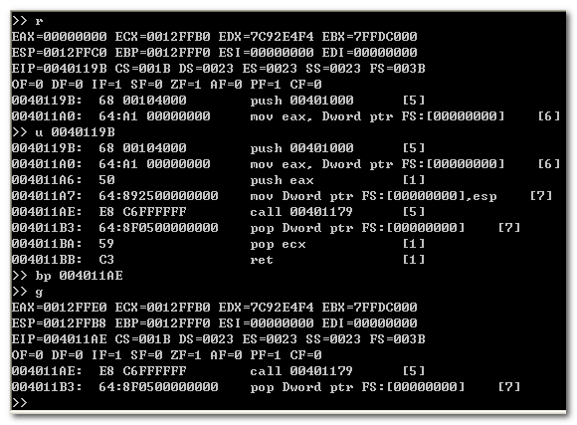

4.6.2 bpl
查看一般断点: bpl
会罗列所有用户设置的一般断点。
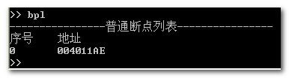

4.6.3 bpc
删除一般断点: bpc id
删除指定id的一般断点。该id是bpl显示的序号。
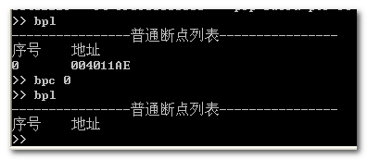

4.7 硬件断点

4.7.1 bh
设置硬件断点
bh addr e|a|w 0|1|2|4

e|a|w表示硬件断点的类型，其中，
e 表示硬件执行断点
a 表示硬件访问断点（读、写）
w 表示硬件写断点

0|1|2|4表示硬件断点的长度，其中
当为e硬件断点时，长度应该设为0。

此外，为方便用户，调试器内部对长度进行了处理：
- 当为硬件断点时，无论用户指定的长度为多少，都强制设为0.
- 为其他类型的硬件断点时，根据地址，进行了对齐处理。
  - 地址为奇数时，如00400001,其长度强制设为1
  - 地址为2的倍数时，如00400002，其长度强制设为2

此外，硬件断点有数量的限制，最多只能设置4个，当超出时，无法设置成功。

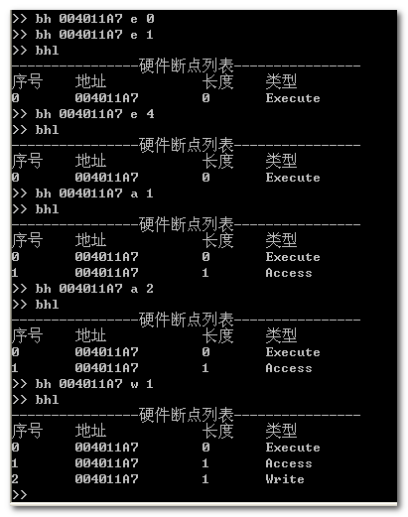
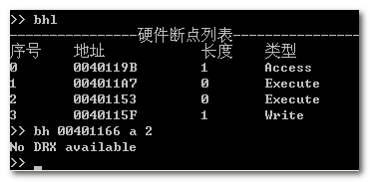

4.7.2 bhl
查看硬件断点
bhl

4.7.3 bhc
删除硬件断点：
bhc id
其中id 为bhl中所显示的id
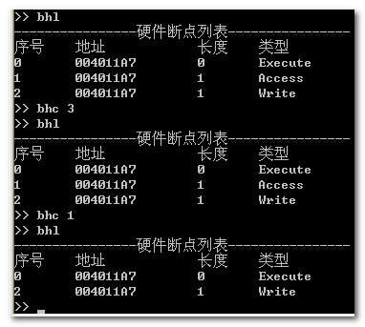

4.7.4 硬件断点的触发
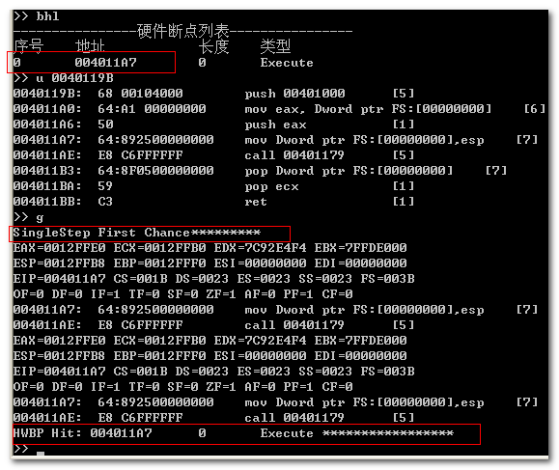

其触发情况，类似如上图所示。
因为硬件断点触发的是单步，所以会看到”SingleStep First Chance”这样的信息。

此外，因为数据访问断点导致的调试异常是一种陷阱类异常。当该类异常发生时，触发该异常的指令已经执行完毕。
但是通过调试寄存器设置的代码断点触发的调试异常属于错误类异常。当错误类异常发生时，CPU会将寄存器状态恢复到执行导致异常的指令被执行前的状态。
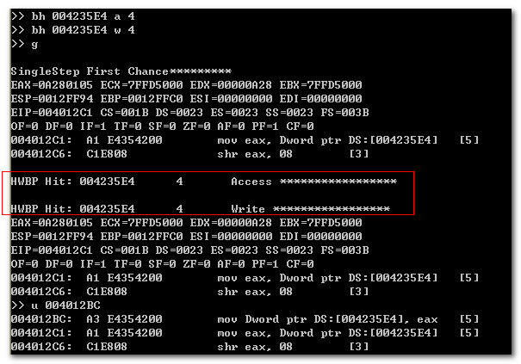
如上图所示，除了eip指向命中硬件断点地址下一条指令外，还说明：
一条指令可能命中多个硬件断点。

4.8 内存断点

4.8.1 bm
设置内存断点：
bm addr a|w len

其中，
addr 是指定的内存地址

a 表示访问类型的内存断点
w 表示写类似的内存断点

len是设定的内存断点的长度。

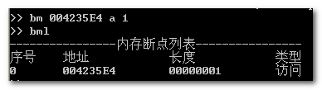

4.8.2 bml
查看内存断点：
bml

将用户设定的内存断点全部罗列出来。
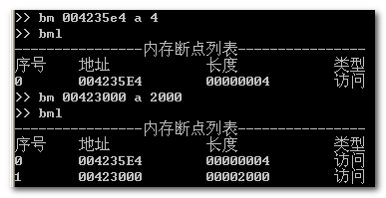

4.8.3 bmpl
查看分页内存断点
bmpl

从分页的角度来罗列所有的内存断点。（页内偏移、页内长度）

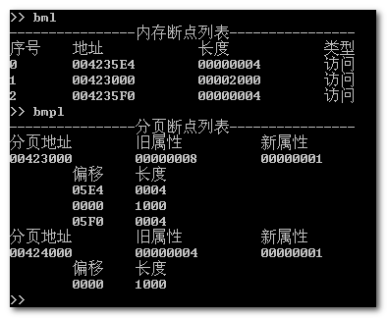

4.8.4 bmc
删除指定的内存断点：
bmc id

其中, id 为bml所显示的序号
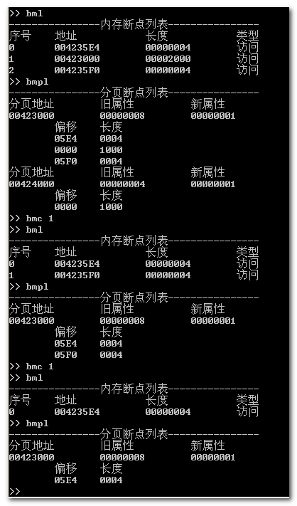

4.8.5内存断点的触发
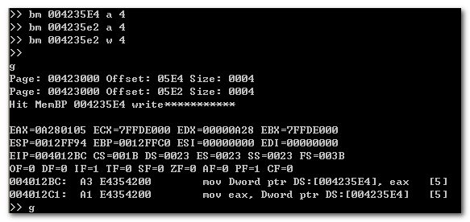

内存断点的触发，不像硬件那样。
这里可以精确的看到是哪条指令触发内存断点。

4.9 脚本的导入、导出
这里的脚本，是指用户交互的历史记录（输入、执行的命令）。
将这些历史记录保存到文件，或者从文件中导入，并执行。

4.9.1 导出脚本
导出脚本：
es
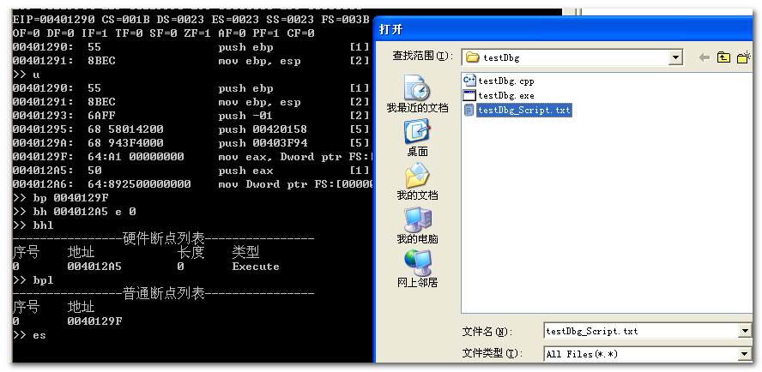
如图所示，交互一定的命令后，可输入es来导出脚本。
会弹出如上的对话框，选择要保存到的文件即可。
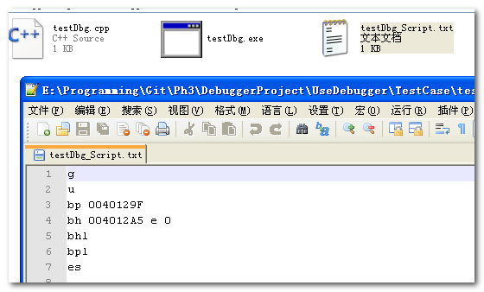
这正是前面操作的记录。

4.9.2导入脚本
导入脚本：
ls

在开启调试后（停留在系统断点），此时可用ls 来导入前面保存的相应的脚本。
注意：
- 因为前面导出的脚本，是自系统断点处开始记录的。
- 不同程序的脚本，效果不一样。

所以，应该从时间点和文件对应上进行确保。
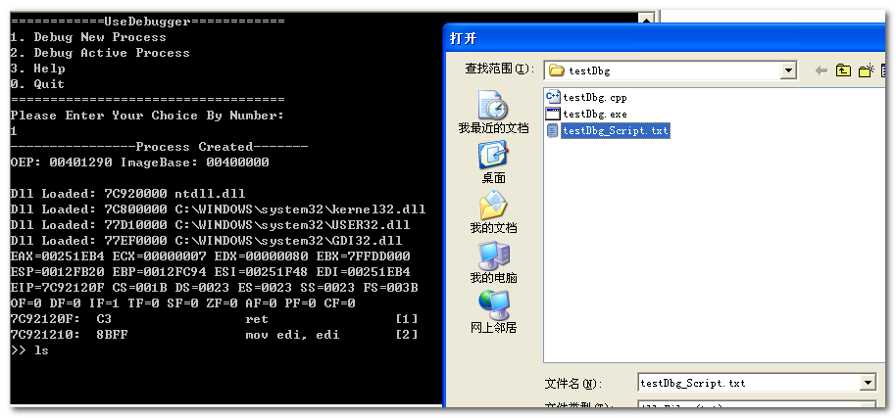

导入后会自动的执行相关命令，效果如下：
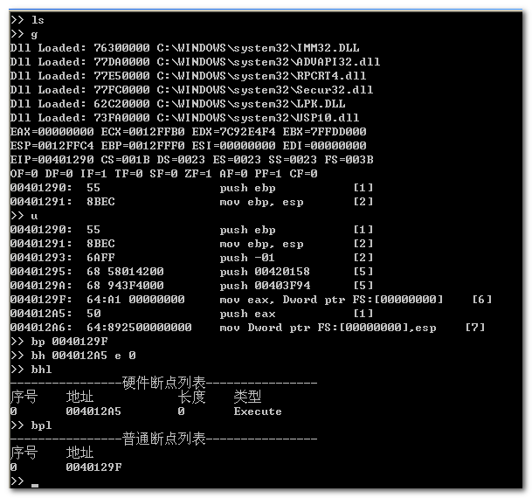

4.10 操作全记录
这里的记录，与上面的脚本（用户输入）不同，而是指所有的输入、输出，凡是用户可见的内容，都可以进行保存，以便查阅。

开启操作全纪录：
log

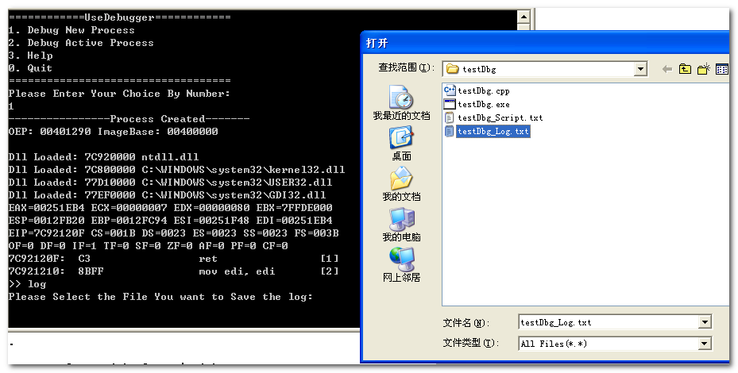

在系统断点，或者其他任何时间，都可以输入log命令。
如上图所示，会让用户选择要保存到的文件。
选择后，所有屏幕可见的内容、用户的输入均会“实时”的保存到相应的文件中。

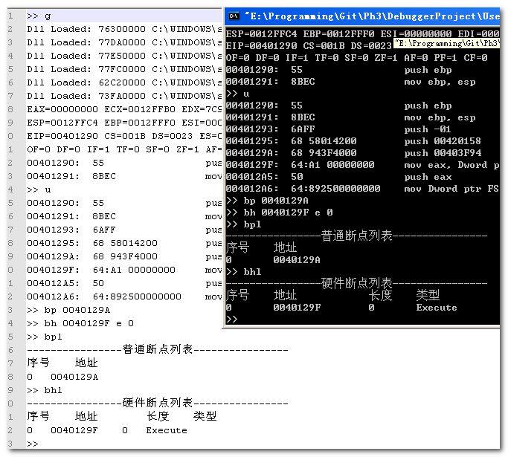

注意：
进行操作的全记录，是“实时”的进行I/O操作，写文件，会带来很大的性能影响，请知。

